 | PAÜ TIP FAKÜLTESİ  EĞİTİM ÖĞRETİM YILI  Laboratuvar Uygulamaları protokolü

Uygulama Adı: Mitoz Bölünme
Uygulama No (Dönem No-Modül No-Uygulama No): 1.1.4
Uygulama sorumluları:

I. Uygulamanın Amacı: Ökaryotik hücrelerde mitoz bölünme safhalarının incelenmesidir.

II. Genel Bilgiler: Ökaryotik hücrelerde genetik bilgi DNA moleküllerinde (veya kromozomlarda) yer alır. Her bir insan hücresi 46 kromozoma sahipken, soğan hücreleri 8 kromozoma sahiptir. Tüm hücreler, bölünmeden önce kendi DNA’sını replike etmek zorundadırlar. DNA replikasyonu sırasında, DNA çift sarmalının iki ipliği açılır ve her bir orijinal ipliğin karşısına komplementeri olan yeni iplik sentezlenir. Sonuçta, iki identikal DNA molekülü oluşur.

Ökaryotik hücrelerde DNA replikasyonunu mitoz bölünme takip eder. Mitoz bölünmede replike olan kromozomların bir kopyası kardeş hücreye aktarılır. Mitoz bölünme, hücre döngüsünün M evresinde gerçekleşir ve geleneksel olarak 5 evreye ayrılır. İlk 4 evre Profaz, Metafaz, Anafaz ve Telofaz’dır. Son evre ise Telofazı takiben gerçekleşen Sitokinez’dir. Sitokinez gerçekte, anafaz sürecinde başlar ve mitotik döngünün sonuna kadar devam eder.

Bu uygulamada, soğan kökünden hazırlanmış preparatlarda mitoz bölünmenin evrelerini göreceksiniz.

III. Gerekli Malzemeler:

- Köklendirilmiş kuru soğan
- Aseto-karmen boyası
- Lam ve lamel
- Petri kabı
- Makas, pens, bisturi
- Bunzen beki
- Mikroskop

IV. Uygulama Basamakları:

A) Preparatların Hazırlanması

  - Deneyin 2-3 gün öncesinde suda köklendirilen kuru soğanların uzayan kök uçları bisturi yardımıyla 1-2mm uzunluğunda olacak şekilde kesilir.

  - Kesilen örnekler içerisinde aseto-karmen boyası bulunan petri kabına transfer edilir.

Aseto-karmen boyasının hazırlanışı: Bir erlen içerisinde 45 mL glasiyal asetik asit ve 55 mL steril saf su karıştırılarak %45’lik asetik asit çözeltisi hazırlanır. Ardından 1 gram aseto-karmen boyası %45’lik asetik asit çözeltisine eklenerek çözülür. Erlenin ağzı ortasından 100-150 cm boyunda cam boru geçirilmiş bir mantar tıpa ile sıkıca kapatılır ve boya çözeltisi sıcak su banyosunda 1-1.5 saat süresince hafifçe kaynatılır. Bu süre sonunda soğumaya bırakılır. Boya çözeltisi soğuduktan sonra süzgeç kağıdından geçirilerek süzülür ve bir şişe içerisinde ağzı sıkıca kapatılarak uzun süre saklanabilir.

  - Petri kabı içerisindeki örnekler bunzen beki üzerinde kısa bir süre ısıtılır (Örneklerin zarar görmemesi için uzun süre ateşte tutulmamasına ve kaynamamasına dikkat edilmelidir).

  - Örnekler pens yardımı ile lam üzerine transfer edilir ve 1-2 damla aseto-karmen boyası ilave edilerek lamel ile kapatılır. Lamel üzerine hafifçe bastırılarak örnekler ezilir ve mikroskopta değerlendirilir.

B) Preparatların Değerlendirilmesi

1. Preparatlar mikroskoba yerleştirilir ve 10X büyütmede mitoz bölünmedeki hücrelerin yoğun olduğu alanlar bulunur.

2. Bulunan alandaki hücreler 100X büyütmede incelenir (immersiyon yağı kullanarak). Özellikle her evredeki çekirdek ve kromozom yapısına dikkat edilerek mitoz bölünmenin profaz, metafaz, anafaz ve telofaz evreleri ayırt edilmeye çalışılır.

MİTOTİK HÜCRE BÖLÜNMESİ

Nükleolus
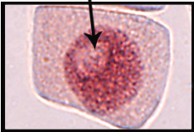 |  | 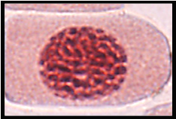 |  | 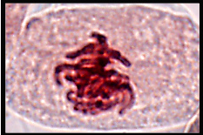
İnterfaz |  | Profaz |  | Prometafaz
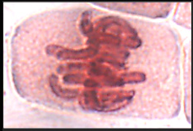 |  | 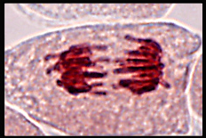 |  | Sitokinez hattı  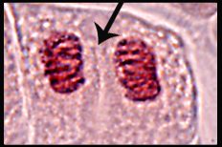
Metafaz |  | Anafaz |  | Telofaz
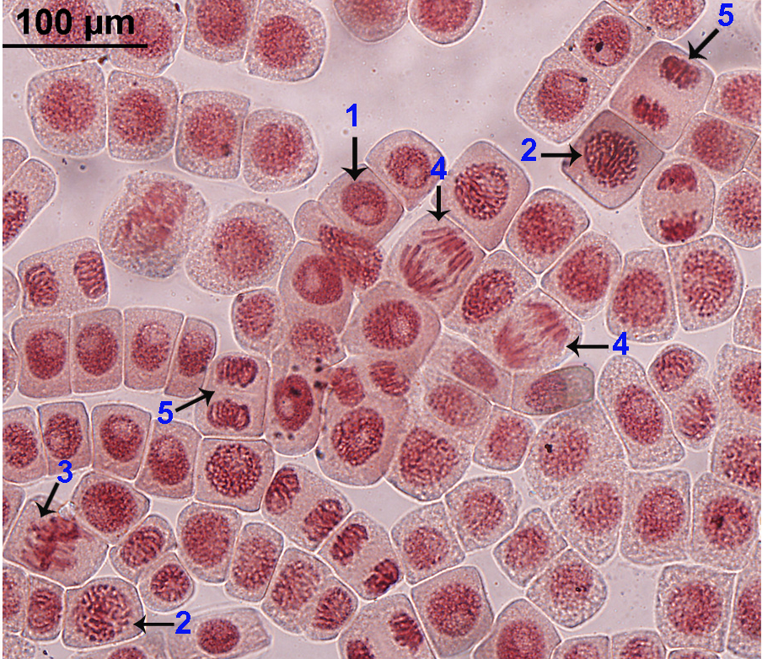 |  |  |  | 1 = İnterfaz  2 = Profaz  3 = Metafaz  4 = Anafaz  5 = Telofaz

